Inteligencia Artificial Avanzada:

Seminario:

Redes Bayesianas en Juegos

Daniel Hernández de León

([alu0101331720@ull.edu.es](mailto:alu0101331720@ull.edu.es))

Adrián Fleitas de La Rosa

([alu0101024363@ull.edu.es](mailto:alu0101024363@ull.edu.es))

**Índice:**

1. Introducción. **2**

2. Red utilizada. **2**

2.1. Factorización. 2

3. Personalidad del Bot. **2**

4. Tablas de probabilidad condicional. **2**

4.1. Ejemplos de cálculo. 2

5. Conclusión. **3**

6. Referencias. **3**

# 1. Introducción.

En este seminario se plantea modelar una red bayesiana de un bot de un videojuego basado en el artículo [1].

# 2. Red utilizada.

La red utilizada ha sido:

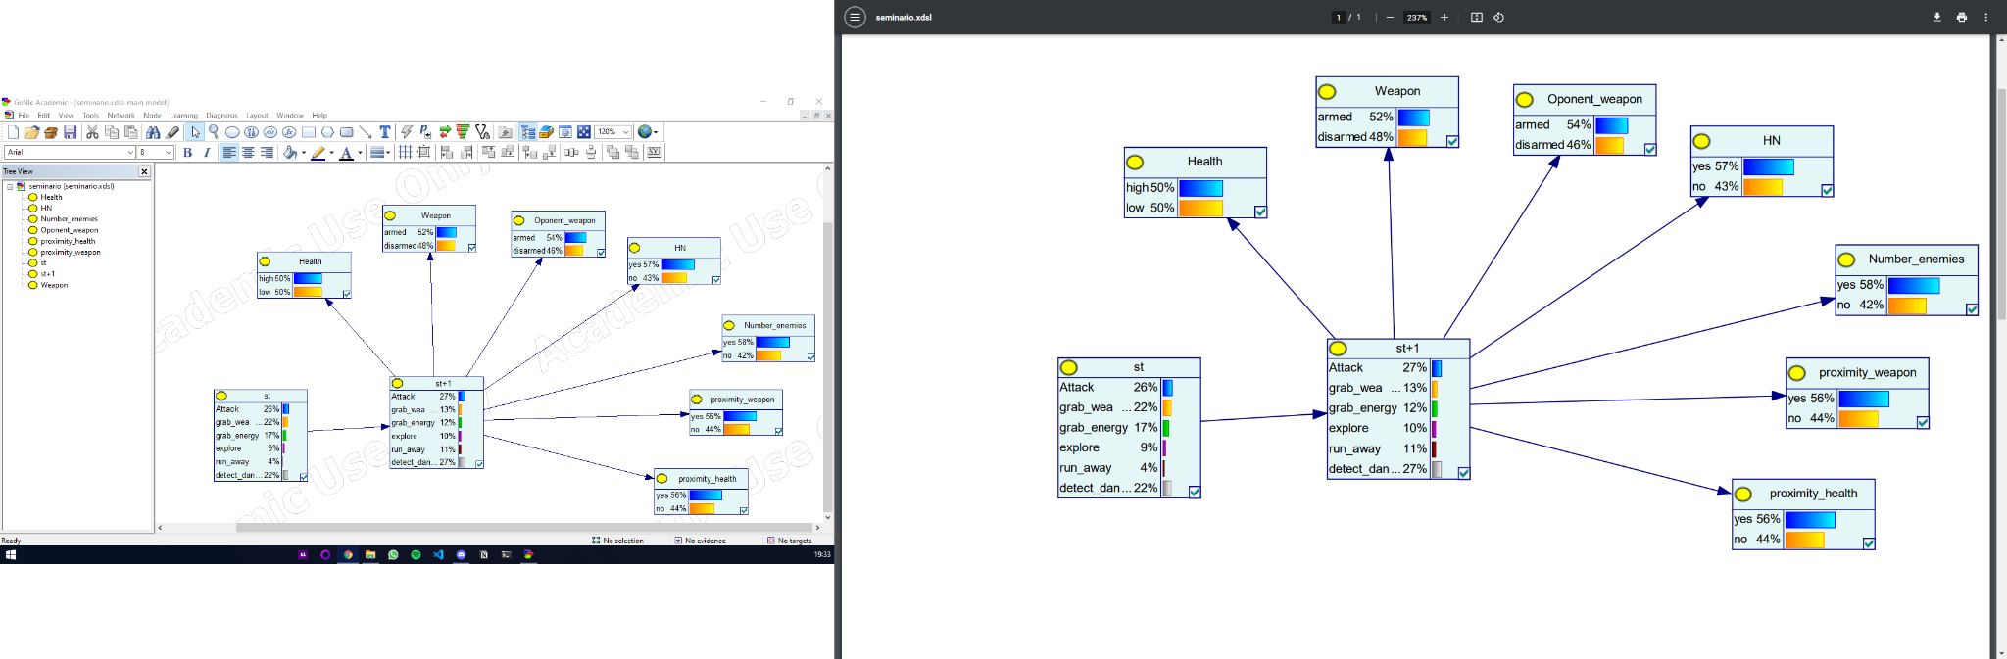

No es una red causal o continua en el tiempo, según el estado actual influye en el siguiente y el estado siguiente influye en los nodos actuales.

Está conformado por:

* Estado Actual - ST
* Estado Siguiente - ST+1
* Vida
* Armado
* Op. Armado
* Sonido Escuchado
* Num. Enemigos
* Arma Próxima
* Salud Próxima

Los estados pueden tomar valores como estado de ataque, recoger un arma, recoger salud, explorar, huir y detectar peligro.

## 2.1. Respuesta a las preguntas.

Se ha planteado de esta manera para simplificar la red. La alternativa es inviable debido al elevado número de columnas con las que nos quedaría la tabla de st+1 al depender de muchas otras tablas. Sería excesivamente compleja incluso usando herramientas como el genie. Podemos comprobar este problema cambiando las relaciones entre tablas en el genie y viendo la enorme tabla resultante. Haciendo los cálculos tendríamos que rellenar 4608 probabilidades (dos elevado a siete por seis columnas por seis filas).

La red puesta de forma casual sería: (los 4608 valores los relleno el genie aleatoriamente por eso salen esos porcentajes pero no son reales)

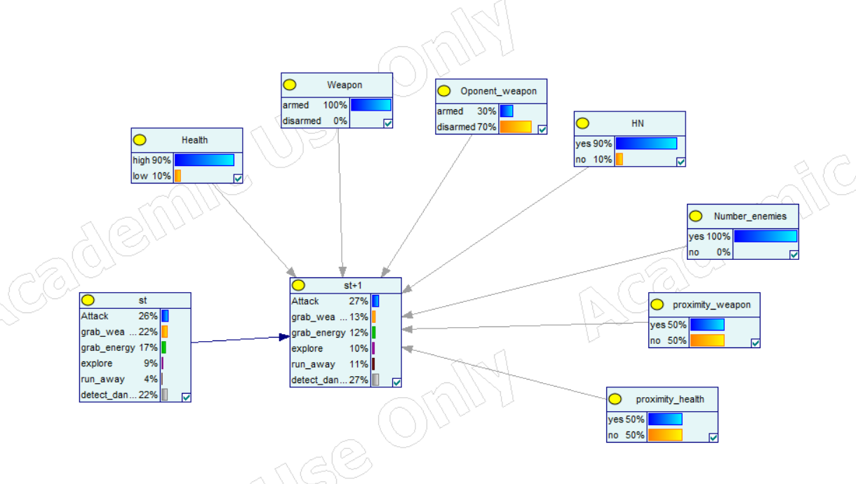

# 3. Personalidad del Bot*.*

Hemos escogido un bot bastante agresivo con muy pocas probabilidades de huir frente a una situación de peligro que a su vez al mínimo estado que detecte de peligro, entrará en modo de ataque. En caso de no poder hacer frente a los enemigos cercanos, buscará de forma exhaustiva armas o huirá del entorno.

Los porcentajes del bot en el estado actual ST vienen dados por los siguientes:

* Ataque 26%
* Recoger Arma 22%
* Recoger Salud 17%
* Explorar 9%
* Huir 4%
* Detectar Peligro 22%

Del mismo modo, el estado ST+1 tendrá los mismos porcentajes pero ya vendrán condicionados por el estado anterior.

# 4. Tablas de probabilidad condicional*.*

| ST | Attack | 0.26086 |
| --- | --- | --- |
| Grab Weapon | 0.21739 |
| Grab Energy | 0.17391 |
| Explore | 0.08695 |
| Run Away | 0.04347 |
| Detect Danger | 0.217391 |

| ST + 1 | ST | Attack | Grab Weapon | Grab Energy | Explore | Run Away |
| --- | --- | --- | --- | --- | --- | --- |
| Attack | 0.3333333 | 0.31818 | 0.1818 | 0.043478 | 0 |
| Grab Weapon | 0.142857 | 0 | 0.27272 | 0.30434 | 0.0625 |
| Grab Energy | 0.142857 | 0.181818 | 0 | 0.3043 | 0.125 |
| Explore | 0.047619 | 0.1818181 | 0.0909 | 0.2173 | 0 |
| Run Away | 0 | 0.0454545 | 0.1818 | 0.04347 | 0.4375 |
| Detect Danger | 0.3333 | 0.272727 | 0.272727 | 0.08695 | 0.375 |

| Health | ST + 1 | Attack | Grab Weapon | Grab Energy | Explore | Run Away | Detect Danger |
| --- | --- | --- | --- | --- | --- | --- | --- |
| High | 0.9 | 0.5 | 0.1 | 0.4 | 0 | 0.5 |
| Low | 0.1 | 0.5 | 0.9 | 0.6 | 1 | 0.5 |

| Weapon | ST + 1 | Attack | Grab Weapon | Grab Energy | Explore | Run Away | Detect Danger |
| --- | --- | --- | --- | --- | --- | --- | --- |
| Armed | 1 | 0 | 0.5 | 0.3 | 0.2 | 0.5 |
| Disarmed | 0 | 1 | 0.5 | 0.7 | 0.8 | 0.5 |

| Opponent Weapon | ST + 1 | Attack | Grab Weapon | Grab Energy | Explore | Run Away | Detect Danger |
| --- | --- | --- | --- | --- | --- | --- | --- |
| Armed | 0.3 | 0.3 | 0.3 | 0.3 | 0.7 | 1 |
| Disarmed | 0.7 | 0.7 | 0.7 | 0.7 | 0.3 | 0 |

| Heard Nearest | ST + 1 | Attack | Grab Weapon | Grab Energy | Explore | Run Away | Detect Danger |
| --- | --- | --- | --- | --- | --- | --- | --- |
| Yes | 0.9 | 0.4 | 0.4 | 0.2 | 0.1 | 0.7 |
| No | 0.1 | 0.6 | 0.6 | 0.8 | 0.9 | 0.3 |

| Number Enemies | ST + 1 | Attack | Grab Weapon | Grab Energy | Explore | Run Away | Detect Danger |
| --- | --- | --- | --- | --- | --- | --- | --- |
| Yes | 1 | 0.2 | 0.2 | 0.1 | 0 | 0.9 |
| No | 0 | 0.8 | 0.8 | 0.9 | 1 | 0.1 |

| Proximity Weapon | ST + 1 | Attack | Grab Weapon | Grab Energy | Explore | Run Away | Detect Danger |
| --- | --- | --- | --- | --- | --- | --- | --- |
| Yes | 0.5 | 1 | 0.5 | 0.5 | 0.5 | 0.5 |
| No | 0.5 | 0 | 0.5 | 0.5 | 0.5 | 0.5 |

| Proximity Health | ST + 1 | Attack | Grab Weapon | Grab Energy | Explore | Run Away | Detect Danger |
| --- | --- | --- | --- | --- | --- | --- | --- |
| Yes | 0.5 | 0.5 | 1 | 0.5 | 0.5 | 0.5 |
| No | 0.5 | 0.5 | 0 | 0.5 | 0.5 | 0.5 |

## 4.1. Ejemplos de cálculo.

Ejemplo de St+1 condicionado a que tiene vida, está armado tanto él como el oponente, se escuchan sonidos cerca, hay enemigos cerca y hay armas y vida cerca. Es decir está en zona de combate.

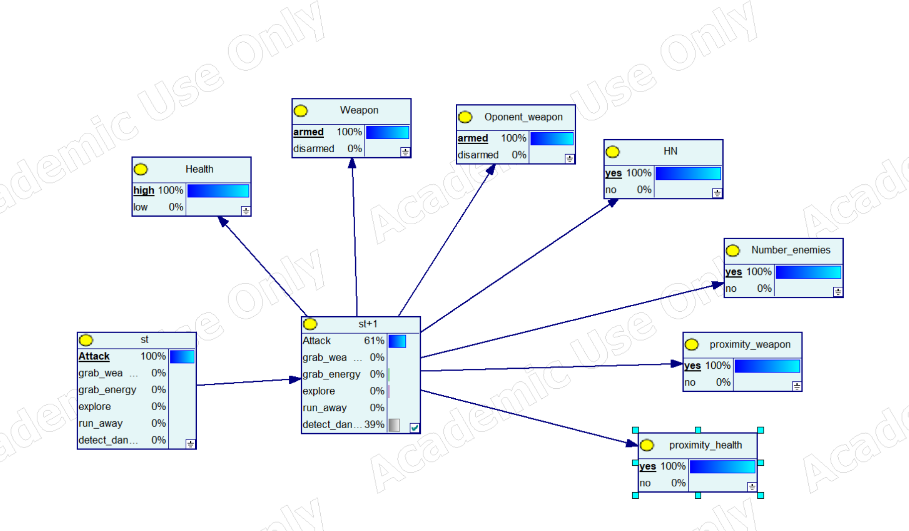

Ejemplo de St+1 condicionado a que tiene poca vida está armado tanto él como el oponente, se escuchan sonidos cerca, hay enemigos cerca y hay armas y vida cerca. Es decir está explorando y detecta peligro.

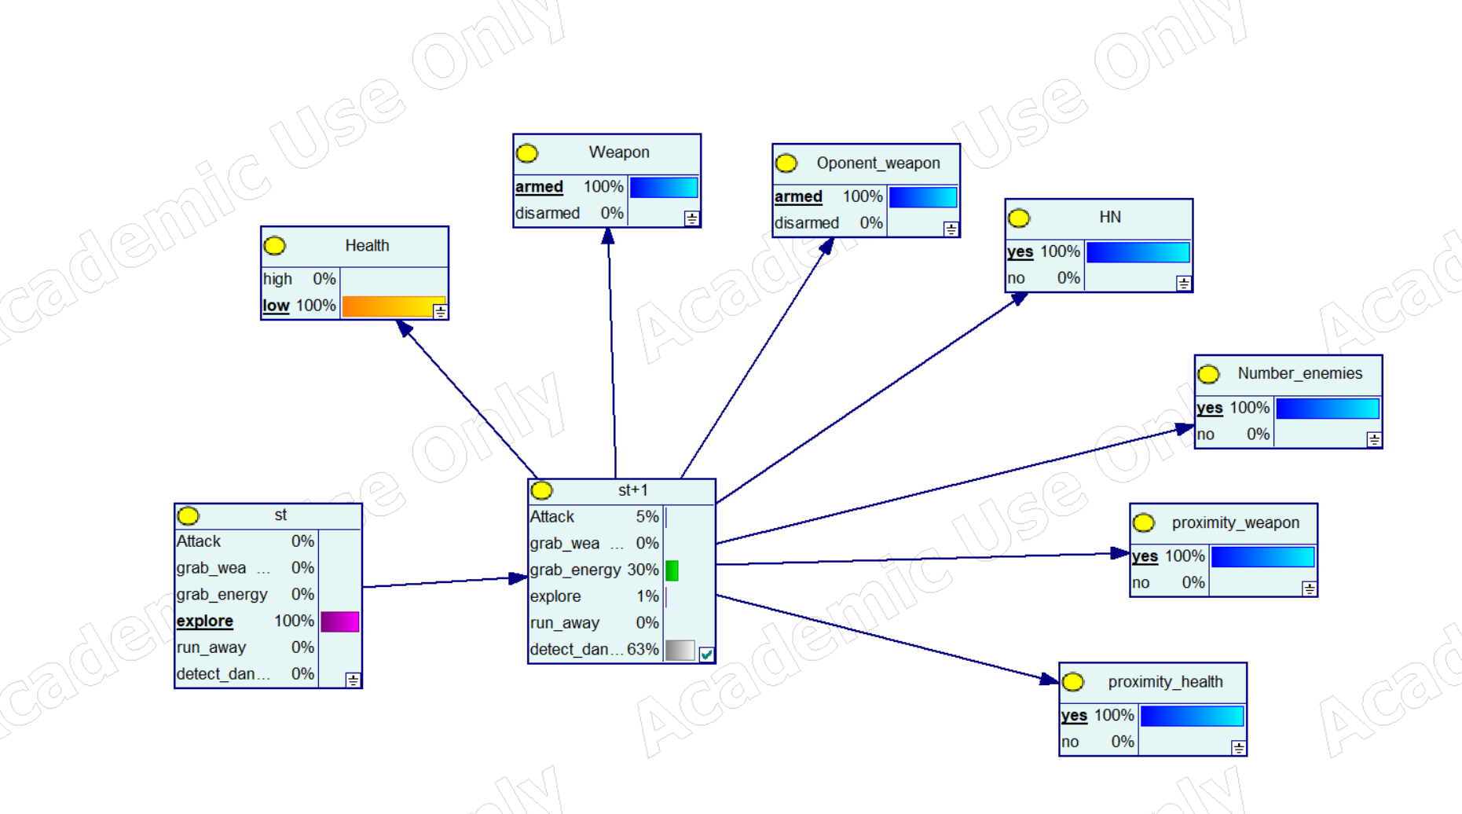

Ejemplo de St+1 condicionado a que no hay un paquete de salud cercano, no se oye un sonido, está desarmado, el nivel de salud sea alto, los oponentes estén desarmados, no hay un arma cercana y hay enemigos cercanos. Es decir había recuperado vida y sigue explorando buscando un arma.

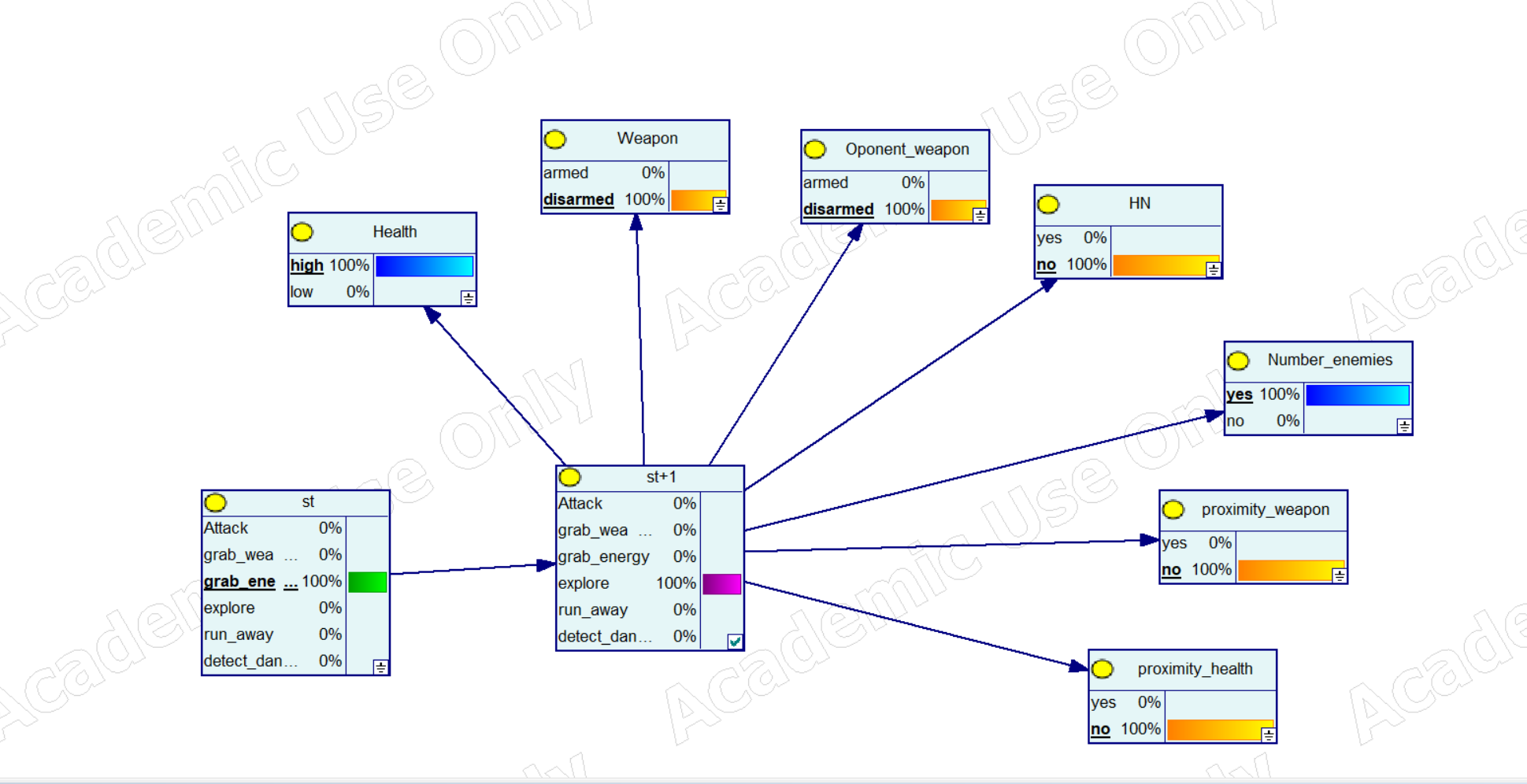

Ejemplo de St+1 condicionado a que hay un paquete de salud cercano, se oye un sonido, está desarmado, el nivel de salud sea alto, los oponentes estén armados, hay un arma cercana, estaba huyendo y no hay enemigos cercanos.

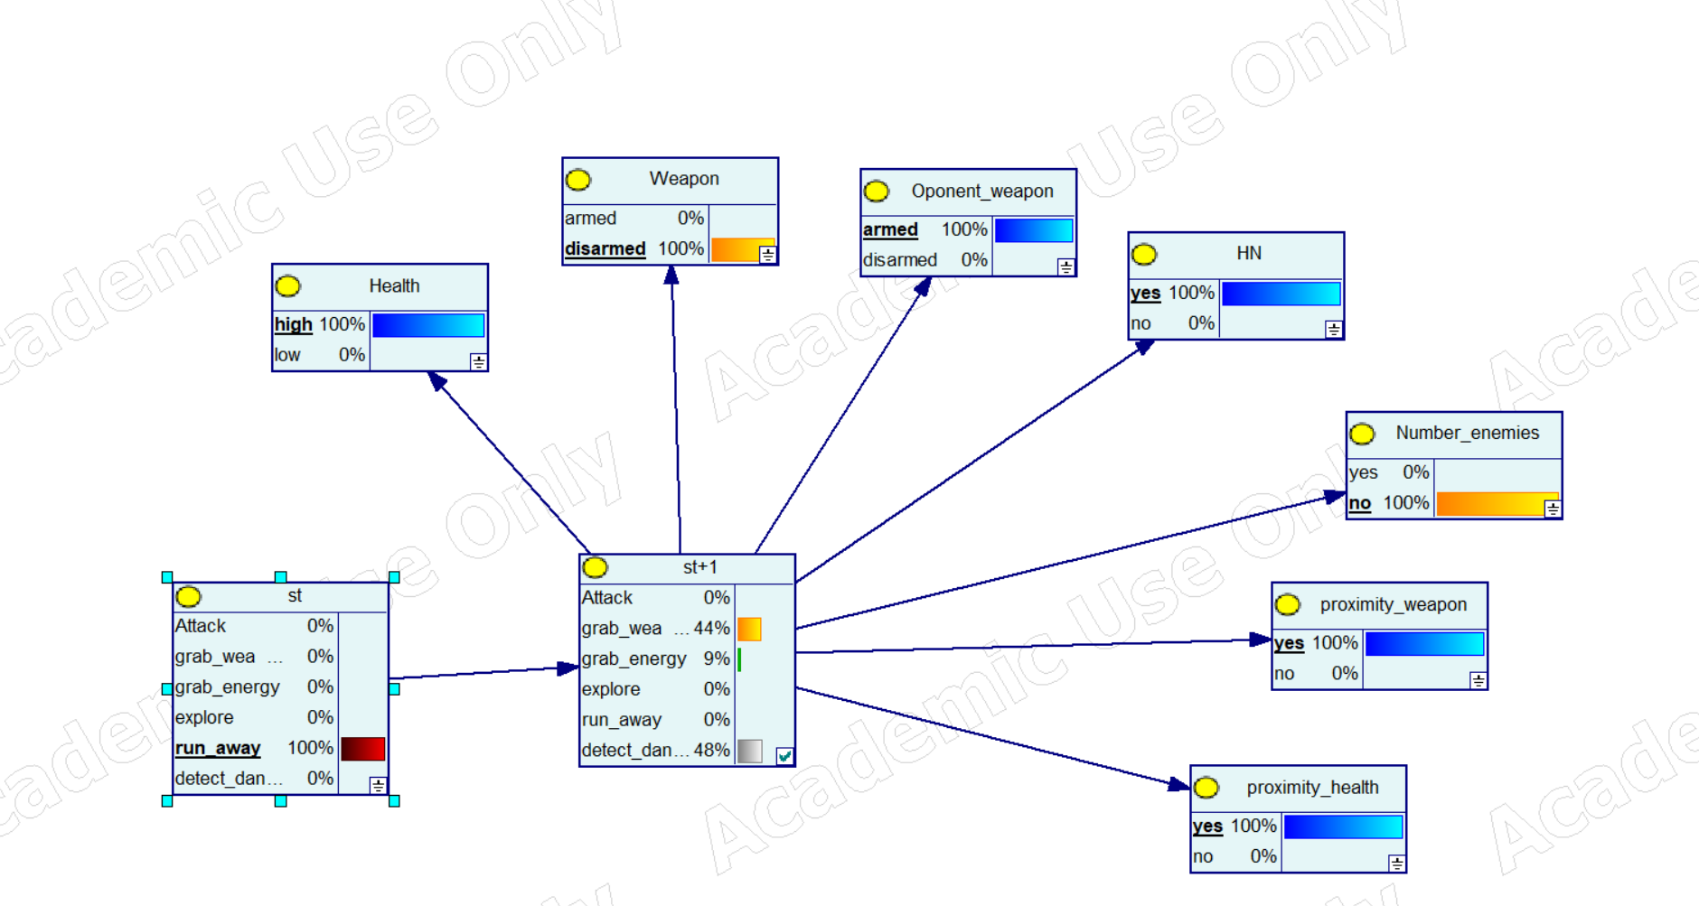

Por último una prueba solamente estableciendo st como attack

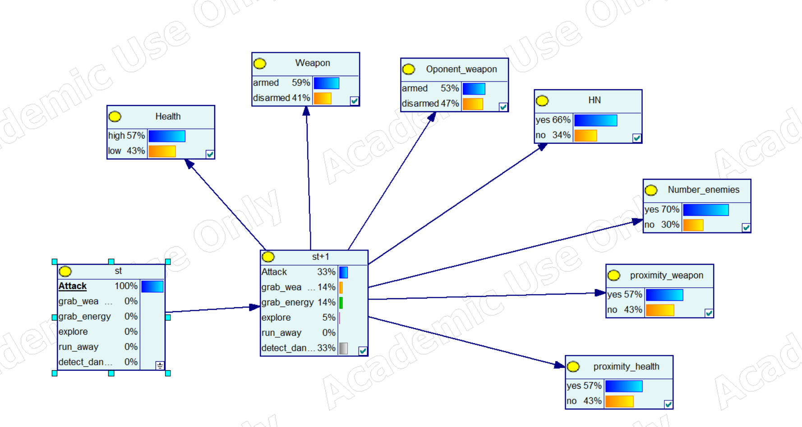

# 5. Conclusión.

Para concluir podemos decir que es un sistema de IA por redes bayesianas bastante ingenioso porque deja de utilizar la causalidad como tal y utiliza el concepto de los posibles futuros estados en los que el bot podría estar y permite estimar un porcentaje más acertado según el estado siguiente del bot.

También podemos observar que el bot que hemos creado es bastante agresivo, si no tiene ningún tipo de información va a estar atacando un 26%, en caso de haberla, tomaría sus propias conclusiones sobre lo que hacer en el siguiente estado de forma inteligente.

Este seminario, se ha desarrollado con la separación de trabajos en conjunto entre mi compañero Adrían y yo Daniel, y cada apartado fue desarrollado por:

* Red utilizada - **Daniel y Adrián**
* Factorización - **Adrián**
* Personalidad del Bot - **Daniel**
* Tablas de probabilidad condicional - **Daniel**
* Ejemplos de cálculo - **Adrián**
* Conclusión - **Daniel**

# 6. Referencias.

1. [(P](https://www.researchgate.net/publication/222529659_Teaching_Bayesian_Behaviours_to_Video_Game_Characters)[DF) Teaching Bayesian Behaviours to Video Game Characters](https://www.researchgate.net/publication/222529659_Teaching_Bayesian_Behaviours_to_Video_Game_Characters)